## dachser_inteligent_logistics

Tlačová správa V Bratislave, 3. 5. 2021

**DACHSER stavia nový sklad v Memmingene**

**Plne automatizovaný a šetrný k životnému prostrediu: Poskytovateľ logistiky vo svojej najväčšej prevádzke vytvára ďalších 52 000 paletových miest.**

DACHSER rozširuje svoje logistické centrum Allgäu o skladovanie nechladených potravín a potravinárskych obalov na vysokých regáloch. Rodinná spoločnosť investuje do projektu približne 25 miliónov EUR. Nový sklad, ktorý je navrhnutý tak, aby bol šetrný k životnému prostrediu, má byť otvorený v lete 2022.

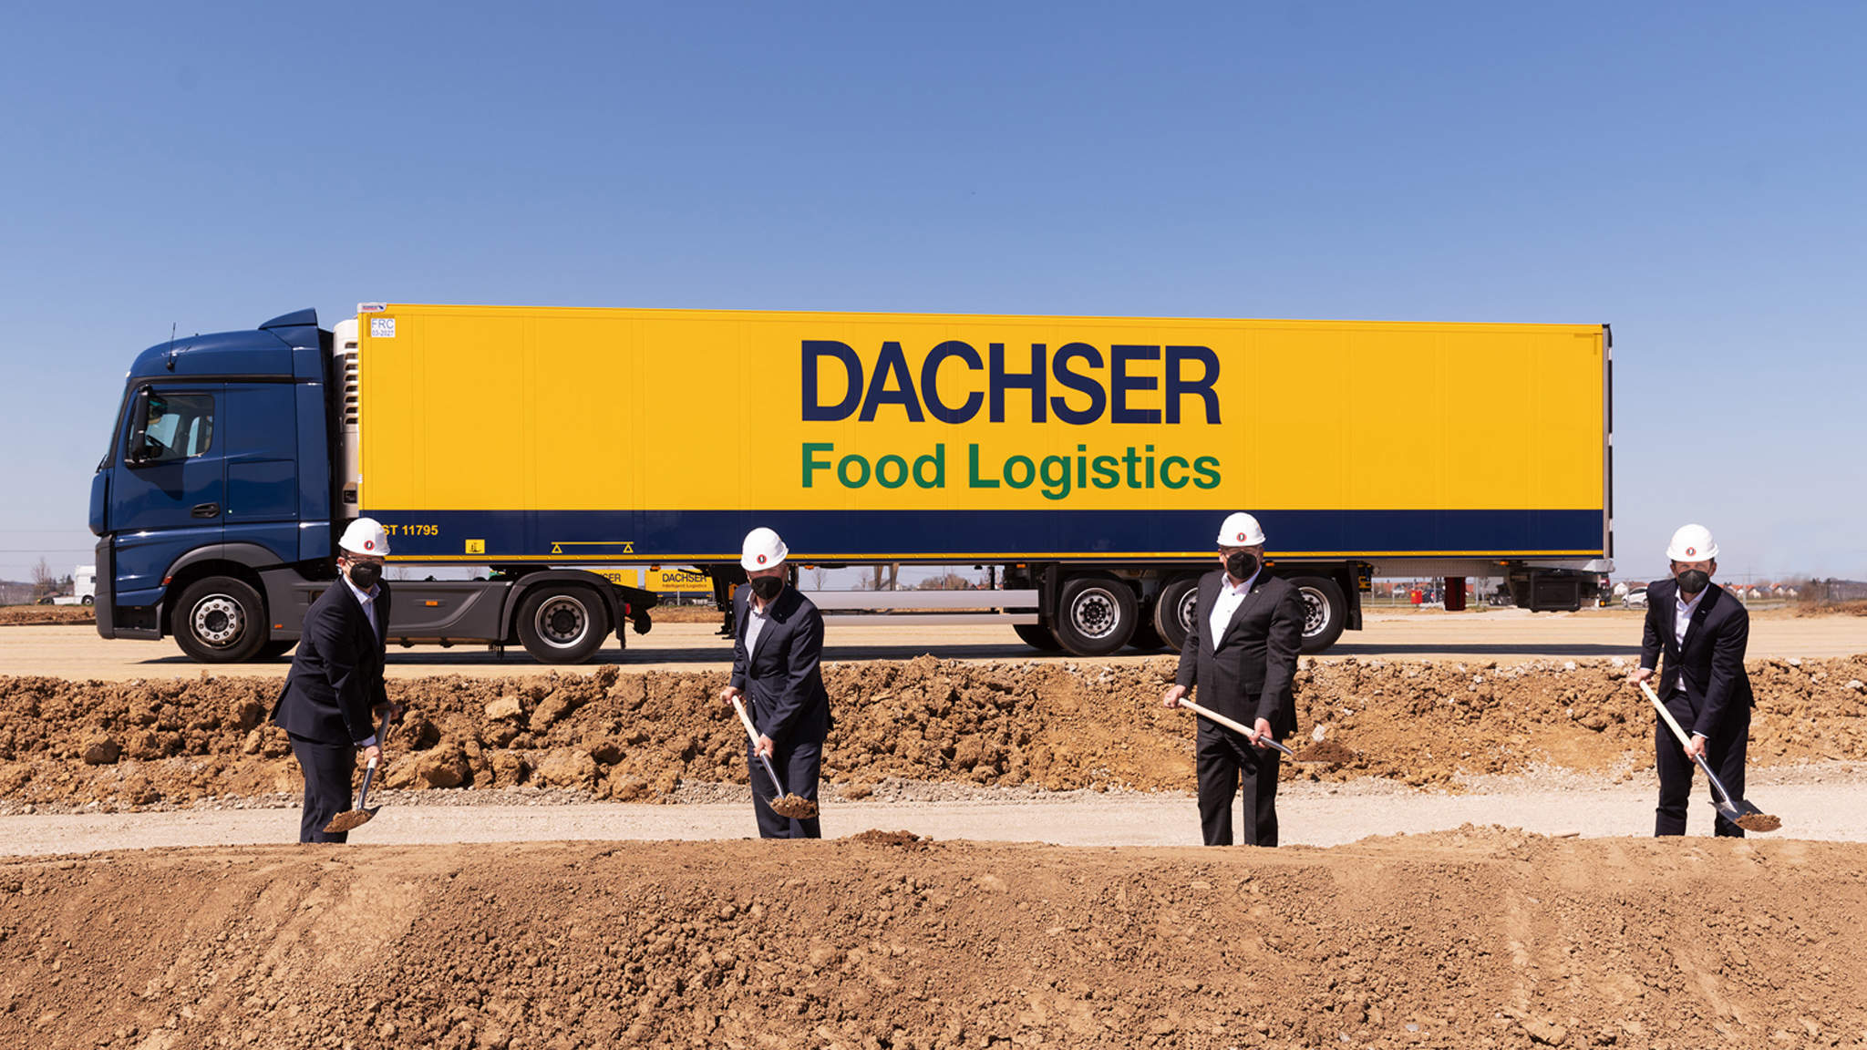

*Prelomový ceremoniál v Memmingene - v.l.t.r. Stefan Hohm, CDO DACHSER; Thomas Henkel, General Manager DACHSER Logistics Center Allgäu; Manfred Schilder, Mayor City of Memmingen; Alexander Tonn, COO Road Logistics*

"*Teraz je čas na investíciu do doteraz najväčšieho rozšírenia nášho logistického centra Allgäu,"* povedal na symbolickom ceremoniáli položenia základného kameňa vedúci pobočky Thomas Henkel. "*Počet našich zákazníkov teraz rastie približne o 5 percent ročne a všetci potrebujú viac úložného priestoru. Chceme tiež vytvoriť kapacitu pre nových zákazníkov*."

Nový sklad bude mať rozlohu síce len 7 500 m2, avšak s výškou 32 metrov poskytne priestor pre 52 000 paliet nechladených potravín a potravinových obalov. Sklad je plne automatizovaný a je navrhnutý pre skladovanie rýchloobrátkového tovaru od rôznych zákazníkov, ktorí majú veľké percento plných paliet. Zhruba 5 000 paliet bude denne uskladnených alebo vyzdvihnutých zo skladu prostredníctvom 22 nakladacích a vykladacích brán pre nákladné automobily, s manipulačnou plochou okolo 2 600 m2. Inštalované dopravné systémy tento proces z veľkej časti automatizujú. V hornej časti nad ložnou plochou bude k dispozícii 2300 m2 pre manuálne vychystávacie a dokončovacie operácie.

V novom sklade s vysokými regálmi bude pracovať celkom 40 zamestnancov z pobočky v Memmingene. “*Inteligentná automatizačná technológia zbavuje zamestnancov - náš najvzácnejší a najcennejší zdroj - väčšiny manuálnych prác v sklade i samotného vyskladňovania, takže sa môžu sústrediť na náročnejšie služby s pridanou hodnotou,*" vysvetľuje Stefan Hohm, vedúci vývoja spoločnosti DACHSER, ktorý je celosvetovo zodpovedný za zmluvnú logistiku v spoločnosti.

**Prevádzka šetrná k prírode a udržateľná výstavba**

Spoločnosť DACHSER bude väčšinu energie potrebnej na prevádzku veľkoskladu získavať pomocou fotovoltaického systému s výkonom približne jeden megawatt. Na pokrytie času, kedy fotovoltaický systém nebude generovať dostatok energie, bude sklad využívať uhlíkovo neutrálnu elektrinu, ktorá sa vyrába stopercentne z vodnej energie. Zálohou je tiež kogeneračná jednotka. Nový sklad bude napojený na systém diaľkového vykurovania regionálne tepelnej elektrárne a bude odtiaľ schopný čerpať teplo a dodávať sem aj prebytočnú energiu. To platí pre logistické centrum Allgäu už od roku 2010. Okrem toho sa plánuje, že elektrina vyrobená v novom zariadení bude použitá na nabíjanie akumulátorových elektrických vozidiel a v dlhom období aj na výrobu vodíka. Nemecké zákony na ochranu prírody si vyžadujú, aby bol ekologický vplyv stavby kompenzovaný, čoho DACHSER dosiahne spoluprácou s mestskými úradmi v Memmingene prostredníctvom rozsiahleho programu výsadby zelene v areáli spoločnosti. Okrem toho budú všetky zrážky zachytené v areáli spoločnosti pridané do zásob podzemnej vody.

„*Náš nový sklad v Memmingene je vlajkovou loďou jednej z hlavných kontraktných logistických lokácií v sieti DACHSER*," hovorí Alexander Tonn, COO Road Logistics v spoločnosti DACHSER. „*Sklad v Memmingene znamená rozsiahle odborné znalosti v oblasti skladovania a služieb s pridanou hodnotou a má perfektnú polohu pre pripojenie k našej efektívnej európskej dopravnej sieti. Predovšetkým však naše logistické centrum Allgäu kultivuje dlhodobé partnerstvá so svojimi zákazníkmi a úspešne a trvalo vylepšuje ich logistické súvahy. Keď sa konečne otvorí, bude náš nový sklad v tomto smere zohrávať obzvlášť dôležitú úlohu*."

Logistické centrum Allgäu spoločnosti DACHSER v Memmingene je najväčšou prevádzkou spoločnosti na svete. Jeho 880 zamestnancov riadi dopravu a skladovanie pre priemyselný a spotrebný tovar ako chladených aj nechladených potravín. Každý deň spracovávajú 3 000 ton potravín a 2 500 ton priemyselného a spotrebného tovaru. Zvláštna sila pobočky spočíva v zmluvnej logistike. Keď nový sklad sprevádzkujú v lete 2022, bude spoločnosť DACHSER schopná ponúknuť svojim zákazníkom v Memmingene celkom 200 000 paletových miest.

**Základné informácie o spoločnosti DACHSER Slovakia a. s.**

História spoločnosti DACHSER sa začína v roku 1995, kedy bola založená spoločnosť Lindbergh Air Freight, s.r.o. Zameranie aktivity spoločnosti v prvom roku bolo v poskytovaní kompletných zasielateľských služieb pri preprave leteckých zásielok. Následne po predložení požiadaviek od zákazníkov sa aktivity rozvinuli aj na poskytovanie námornej a pozemnej prepravy. V roku 2004 sa spoločnosť stáva súčasťou nemeckej logistickej spoločnosti DACHSER a až do roku 2009 vystupuje na trhu pod menom LINDBERGH & DACHSER a. s. Od 1. 1. 2010 spoločnosť pôsobí na trhu pod obchodným menom DACHSER Slovakia a. s. Premenovaním bol zavŕšený integračný proces spoločnosti do celosvetovej siete koncernu DACHSER. V súčasnosti má DACHSER na Slovensku 5 pobočiek, v ktorých pracuje pres 200 zamestnancov.

**Základné informácie o skupine DACHSER**

Rodinná spoločnosť DACHSER so sídlom v nemeckom Kemptene je popredným európskym poskytovateľom logistických služieb. DACHSER poskytuje komplexnú prepravnú logistiku, skladovanie a individuálne zákaznícke služby v troch obchodných oblastiach: DACHSER European Logistics, DACHSER Food Logistics a DACHSER Air & Sea Logistics. Ponuku dopĺňajú ďalšie služby ako kontraktná logistika, konzultácie a poradenstvo a špecifické riešenia prispôsobené na mieru jednotlivým odvetviam. Vďaka komplexnej dopravnej sieti ako v Európe, tak i v zámorí a informačným technológiám, ktoré sú plne integrované do všetkých systémov, poskytuje DACHSER inteligentné logistické riešenia po celom svete. V súčasnosti zamestnáva zhruba 30 600 ľudí v 399 pobočkách po celom svete. Za rok 2018 zrealizoval cca 83,7 miliónov zásielok s hmotnosťou 41,3 miliónov ton. Celkový obrat koncernu DACHSER v roku 2018 predstavoval 5,6 miliárd eur. Pre viac informácií navštívte [www.dachser.sk](http://www.dachser.sk).

Pre viac informácií prosím kontaktujte:

**Crest Communications a. s.**

Anna Palfiová

PR manager

Tel.: +421 903 664 575

E-mail: [anka.palfiova@gmail.com](mailto:anka.palfiova@gmail.com%20)

**DACHSER Slovakia a.s**.

Martin Štiglinc

Sales Manager European Logistics

Tel.: +421 2 6929 6180

Fax: +421 2 6929 6197

E-mail: [martin.stiglinc@dachser.com](mailto:martin.stiglinc@dachser.com)

www.dachser.sk